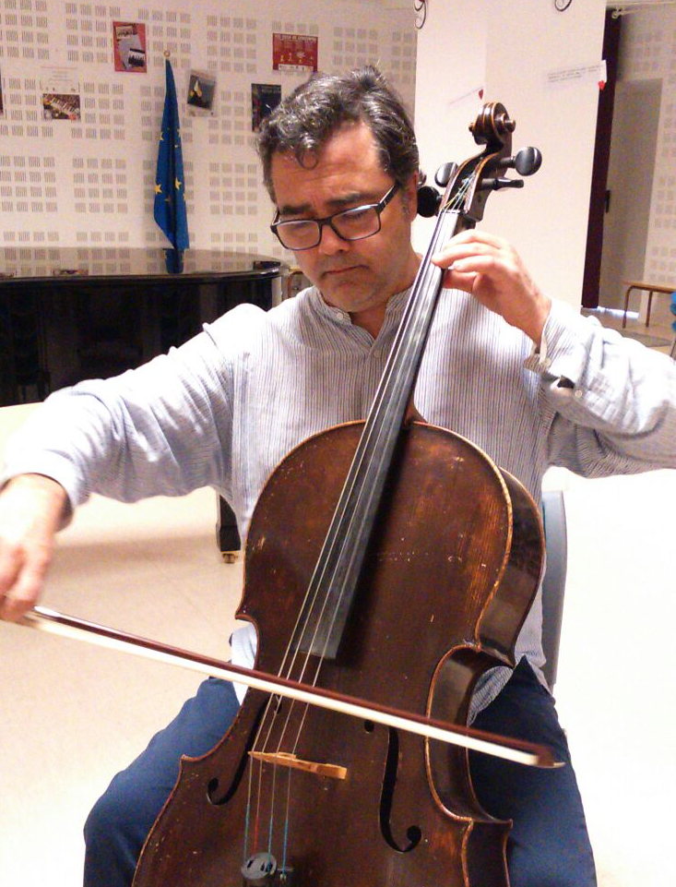

David Cubillas – Violonchelo

Natural de Santander. Inicia sus estudios musicales a la edad de 8 años en el Conservatorio Profesional de Música Jesús de Monasterio de Santander, donde finaliza las enseñanzas profesionales de violoncello con el profesor Miai Besedovski obteniendo Mención de Honor.
Posteriormente y becado por la Fundación Botín, accede al Conservatorio Superior de Música Juan Crisóstomo Arriaga de Bilbao obteniendo el título superior de violoncello con los profesores Eliza pascu y Miai Besedovski y el título superior de Música de Cámara bajo la dirección de Doru Artenie y Nicolae Duca. Realiza cursos de perfeccionamiento con maestros como Suzana Stefanovich, Elias Arizcuren y Radu Aldulescu, entre otros, realizando colaboraciones con diversas orquestas ente las que destaca la BOS (Orquesta Sinfónica de Bilbao), la Banda Municipal de Santander o el grupo de música barroca “Ad libitum”.

En 1994 comienza su carrera docente, trabajando en los Conservatorios de Música de Sabiñánigo, Calahorra, Jesús de Monasterio de Santander y Conservatorio Profesional de Música de Torrelavega, centro del cual es director desde su apertura en el año 2004 hasta la actualidad. En el conservatorio de Torrelavega compagina la docencia del Violoncello, Didáctica instrumental y la Música de Cámara con la Dirección de la Orquesta del Conservatorio, con la cual ha realizado numerosos conciertos, tanto en Cantabria como en diversos puntos de la geografía nacional y Portugal, además de haber realizado numerosas colaboraciones con diversos Centros, agrupaciones e instituciones para el montaje y dirección de obras como la Ópera Dido y Aeneas , el Réquiem de Mozart o el Gloria de Vivaldi entre otras producciones.

Es funcionario por oposición del cuerpo de profesores de Enseñanza Secundaria en la especialidad de música.

